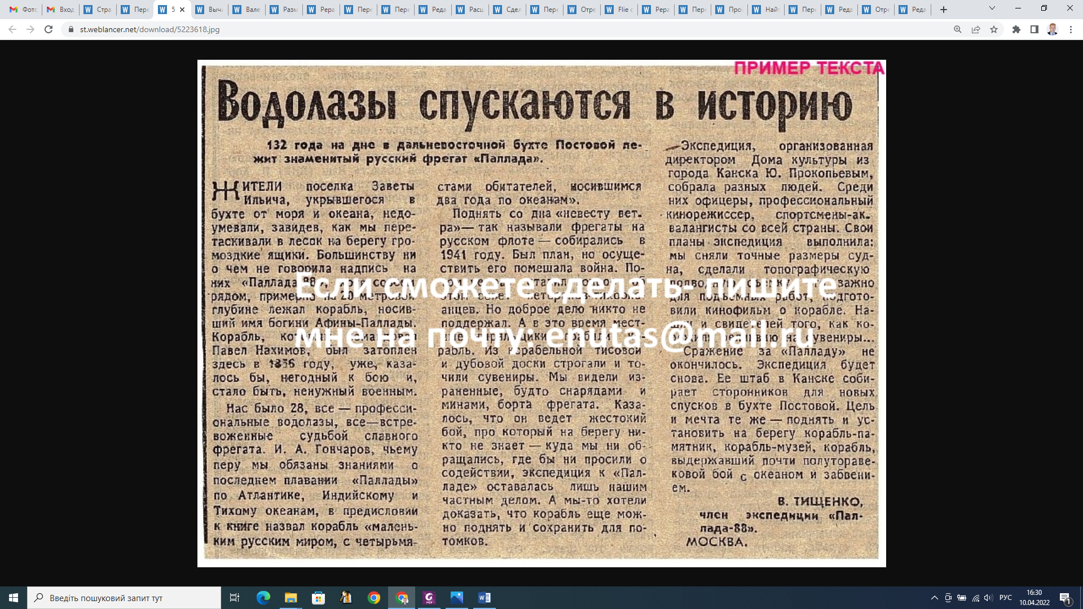

ПРИМЕР ТЕКСТА

**Водолазы спускаются в историю**

**132 года на дне в дальневосточной бухте Постовой лежит знаменитый русский фрегат «Паллада».**

Жители поселка Заветы Ильича, укрывшегося в бухте от моря и океана, недоумевали, завидев, как мы перетаскивали в лесок на берегу громоздкие ящики. Большинству ни о чём не говорила надпись на них «Паллада 88» но совсем рядом, примерно на 20 метров глубине лежал корабль, носивший имя богини Афины-Паллады. Корабль, которым командовал Павел Нахимов, был затоплен здесь в 1856 году, уже, казалось бы, негодный к бою и, стало быть, ненужный военным.

Нас было 28, все - профессиональные водолазы, все - встревоженные судьбой славного фрегата. И. А. Гончаров, чьему перу мы обязаны знаниями о последнем плавании «Паллады» по Атлантике, Индийскому и Тихому океанам, в предисловии к книге назвал корабль «маленьним русским миром, с четырьмястами обитателей, носившимся два года по океаном».

Поднять со дна «невесту ветра» - так называли фрегаты на русском флоте - собирались в 1941 году. Был план, но осуществить его помешала война. Потом ***************** (не видно нормально текста из-за наложенного сообщения) об этом совет ветеранов-тихоокеанцев. Но доброе дело никто не поддержал. А в это время местные грабили корабль. Из корабельной тисовой и дубовой доски строгали и точили сувениры. Мы видели израненные, будто снарядами и минами, борта фрегата. Казалось, что он ведет жестокий бой, про который на берегу никто не знает - куда мы ни обращались, где бы ни просили о содействии, экспедиция к «Палладе» оставалась лишь нашим частным делом. А мы-то хотели доказать, что корабль еще можно поднять и сохранить для потомков.

Экспедиция, организованная директором Дома культуры из города Канска Ю. Прокопьевым, собрала разных людей. Среди них офицеры, профессиональный кинорежиссер, спортсмены-аквалангисты со всей страны. Свои планы экспедиция выполнила: мы сняли точные размеры судна, сделали топографическую подводную съёмку, это важно для подъёмных работ подготовили кинофильм о корабле. Нашли и свидетелей того, как корёжили реликвию на сувениры…

Сражение за «Палладу» не окончилось. Экспедиция будет снова. Ее штаб в Канске собирает сторонников для новых, спусков в бухте Постовой. Цель и мечта те же - поднять и установить на берегу корабль-памятник, корабль-музей, корабль, выдержавший почти полуторавековой бой с океаном и забвением.

В. ТИЩЕНКО, член экспедиции «Паллада-88». МОСКВА.